Основную лыжную трассу для биатлонистов создали в селе Кленово
27.12.2018

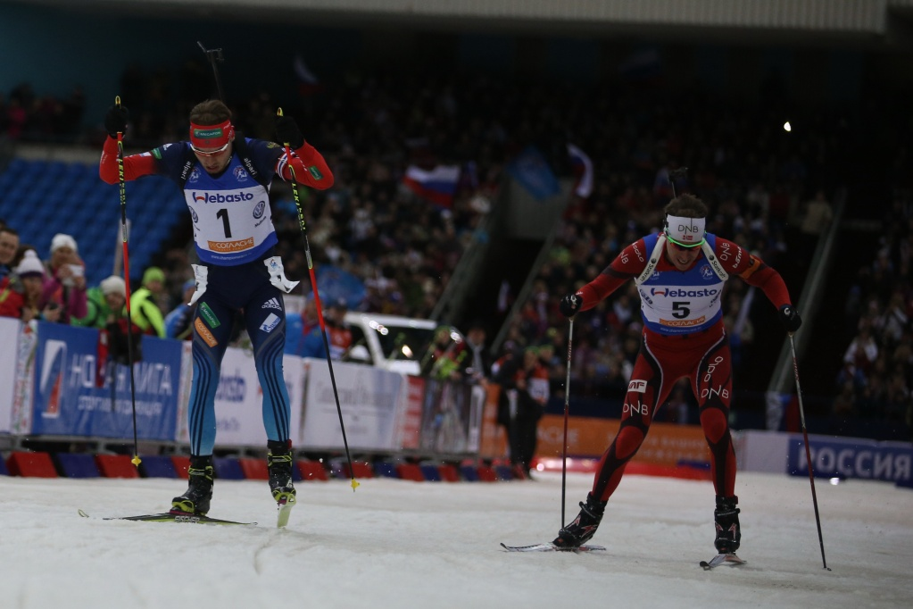
Основную лыжную трассу для биатлонистов создали в селе Кленово. Фото: архив
Основную лыжную трассу для биатлонистов создали сотрудники Спортивного комплекса «Русь» на территории вблизи села Кленово. Об этом сообщили 27 декабря в дирекции учреждения.
— Наши специалисты утрамбовали снег и проборонили участок лыжной трассы с помощью специальной техники. Территорию оборудовали в лесном массиве близ села Кленово. Трассу создали для подготовки к соревнованиям и проведения регулярных тренировок профессиональных биатлонистов, — прокомментировал директор Спортивного клуба «Русь» Юрий Пегунов.
Он отметил, что протяженность участка составила четыре километра. Основная лыжная трасса расположена в 500 метрах от села Кленово.

Адрес страницы: http://tinao.mos.ru/presscenter/news/detail/7797207.html
Префектура Троицкого и Новомосковского административных округов города Москвы

